Autor : José Arcos Aneas
Asignatura: Estructura de Computadores
Fecha: 24 de Enero de 2015

Características de mi equipo.

Con la ejecución de el comando “lscpu” podemos mostrar las características de nuestro equipo, entre estas, el tamaño de las lineas de cache.

blunt@blunt:~$ lscpu
Arquitectura: x86_64
CPU op-mode(s): 32-bit, 64-bit
Orden de bytes: Little Endian
CPU(s): 4
On-line CPU(s) list: 0-3
Hilo(s) por núcleo: 1
Núcleo(s) por zócalo:4
Socket(s): 1
Nodo(s) NUMA: 1
ID del vendedor: GenuineIntel
Familia de CPU: 6
Modelo: 58
Stepping: 9
CPU MHz: 1600.000
BogoMIPS: 6399.85
Virtualización: VT-x
caché L1d: 32K
caché L1i: 32K
caché L2: 256K
caché L3: 6144K
NUMA node0 CPU(s): 0-3

Tamaño de las lineas o bloques de cache

Intentamos medir el tamaño de la linea o bloque de caché, ya que un bloque de memoria princial cabe exactamente en una linea de caché.

Como sabemos el tamaño de la memoria caché esta dividido en líneas y el espacio de la memoria principal en bloques.

La siguiente gráfica muestra los resultado de la ejecución del archivo “line.cc”.
Fichero “line.dat”
# line time(ns)
1 0.6
2 0.6
4 0.6
8 0.6
16 0.8
32 1.3
64 2.5
128 2.5
256 2.5
512 2.5
1024 3.4

La gráfica es la siguiente:

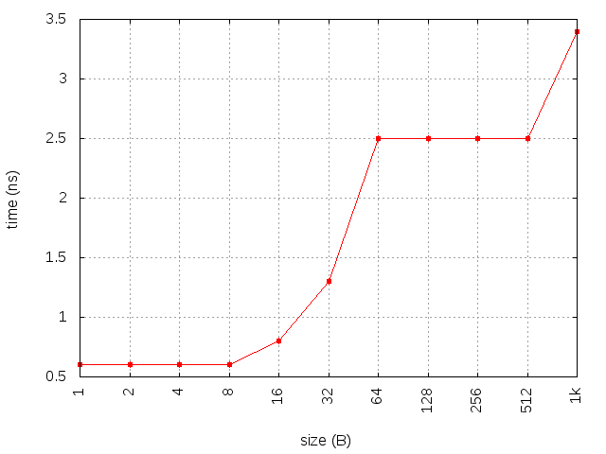
Vemos como se ven los saltos que se producen a los 32B y que a partir de los 512 B hay otro.

Tamaño de la caché

La gráfica correspondiente al archivo “size.cc” es la siguiente:

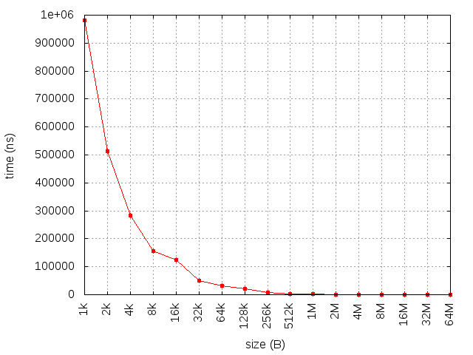
Los resultados del archivo “size.dat” :

# size (B) time (ns)
1024 980383
2048 513358
4096 283791
8192 154795
16384 124875
32768 51272
65536 31506
131072 21532
262144 7281
524288 2582
1048576 2505
2097152 1217
4194304 262
8388608 356
16777216 46
33554432 41
67108864 40
Se ve que entre 8K y 16K empieza a paralizarse la caída del tiempo. Luego a partir de 32K el tiempo empieza a paralizarse.

A continuación muestro la información obtenida de la referencia “www.cpu-world.com” referente a mi CPU:

Core i5
- » Haswell / Ivy Bridge / Nehalem / Sandy Bridge microarchitecture
- » 0.022, 0.032, 0.045 micron
- » Mid-class desktop CPU
- » Dual and Quad core
- » Up to 3.6 GHz
- » Up to 5 GT/s DMI
- » Up to 1 MB L2 cache
- » Up to 8 MB L3 cache
- » 64-bit
- » AVX, AVX2, FMA3 instructions
- » Hyper-Threading
- » Turbo Boost
- » Virtualization
- » Integrated GPU
- » Unlocked multiplier (some SKUs)
BGA1364
Socket 1150
Socket 1155
Socket 1156

